DaJet HTTP server, версия 1.0.0

Для работы сервера DaJet требуется предварительная установка платформы .NET 6.0. Рекомендуется ставить пакет .NET 6.0 SDK последней версии.

https://dotnet.microsoft.com/en-us/download/dotnet/6.0

Дистрибутив скомпилирован для всех платформ, которые поддерживаются .NET 6.0 (Windows, Linux и т.д.).

Сервер DaJet работает на базе web сервера Kestrel. Документация по его настройке и описание находятся здесь:

https://docs.microsoft.com/en-us/aspnet/core/fundamentals/servers/kestrel?view=aspnetcore-6.0

DaJet HTTP server реализует WEB API (описание см. ниже).

1. Установка.

Распаковать установочный архив в любой каталог.
Настроить адрес web сервера в файле appsettings.json, например, вот так (это настройки по умолчанию):

{
"AllowedHosts": "*",
"urls": "http://localhost:5000;https://localhost:5001"
}

В корневом каталоге находятся следующие ресурсы:
doc – данная инструкция
examples – примеры скриптов 1QL для выполнения
pages – интерфейс сервера на html и javascript
home.html – главная страница по корневому адресу
1ql.html – страница выполнения запросов по адресу /1ql

Страницы интерфейса можно изменять по своему усмотрению, а также использовать в качестве примера для построения интерфейса на любой платформе, которая умеет

После первого запуска сервера в корневом каталоге также создаётся база данных Sqlite3 для хранения настроек и списка зарегистрированных информационных баз 1С. Наименование файла: dajet-http-server.db

Исполняемый файл сервера: DaJet.Http.Server.exe

Сервер может быть установлен как служба Windows или демон Linux (поддерживается systemd).

sc create "DaJet" binPath="C:\dajet\DaJet.Http.Server.exe"

2. Начало работы.

После запуска сервера из командной строки будет выдано следующее сообщение:

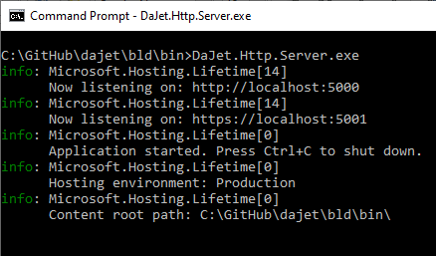
Далее нужно открыть любой браузер и перейти по указанному адресу на главную страницу сервера (см. файл home.html).

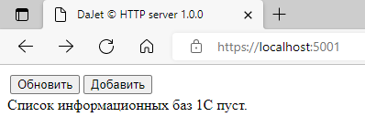
Нажимаем кнопку "Добавить", чтобы зарегистрировать ИБ 1С на сервере DaJet. Откроется следующее диалоговое окно:

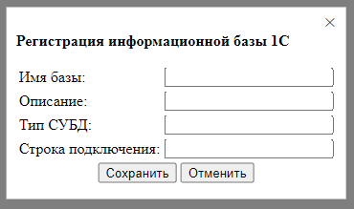
Имя базы — любой строковой ключ, идентификатор ИБ 1С.
Описание — пользовательский комментарий.
Тип СУБД — SqlServer или PostgreSql (именно так и никак иначе — это константы).
Строка подключения — строка подключения к СУБД (а не 1С)
Список информационных баз 1С может выглядеть, например, вот так:

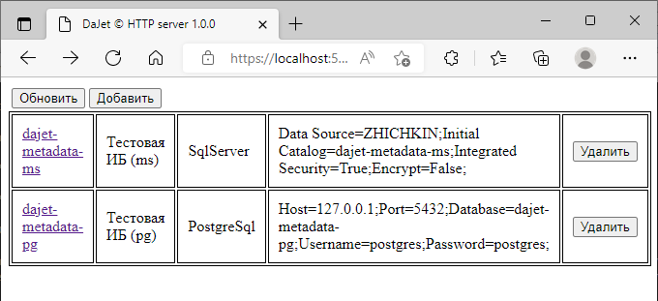
Важно! Кнопка "Удалить" не удаляет базу 1С =)
Эта кнопка удаляет регистрацию ИБ 1С на сервере DaJet.

3. Выполнение запросов 1QL.

После формирования списка ИБ 1С, для выполнения запросов 1QL, нужно перейти на страницу запросов, нажав на соответствующую ссылку с именем ИБ 1С (см. файл 1ql.html).

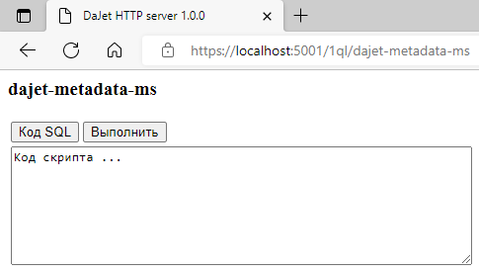
Кнопка "Код SQL" показывает тот код SQL, который формирует исполнитель запросов DaJet. Именно такой запрос будет отправлен на сервер СУБД соответствующей ИБ 1С. При нажатии на эту кнопку сам запрос не выполняется.

Кнопка "Выполнить" выполняет скрипт 1QL на сервере СУБД и выводит результат работы в виде таблицы.

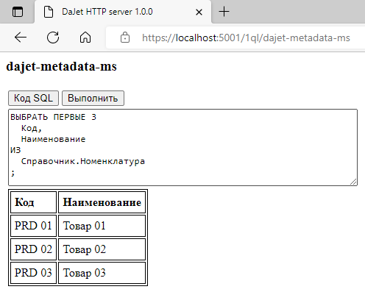
Внимание!
Символ ; (точка с запятой) в конце команды обязателен!

Примеры скриптов 1QL для его освоения можно найти в папке examples, расположенном в корневом каталоге установки DaJet.

Внимание!
Не все ключевые слова 1QL имеют аналоги на русском языке.

4. Сервис /md для просмотра метаданных 1С.

Просмотр информации о зарегистрированных на сервер DaJet ИБ 1С.

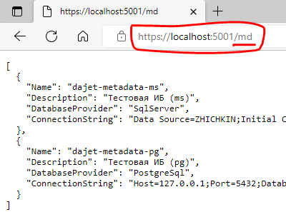

Просмотр информации о конкретной ИБ 1С.

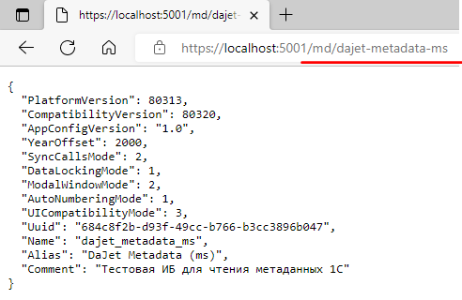

Просмотр списка объектов метаданных заданного типа.

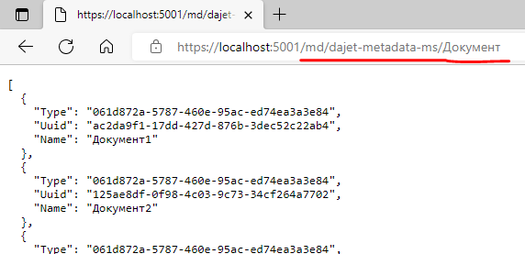

Просмотр всех свойств конкретного объекта метаданных.

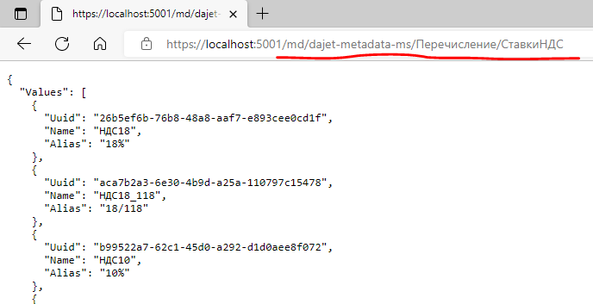

Внимание!
Как видно на картинках выше, информация получается простым GET запросом. При этом сервер возвращает данные в формате JSON. Это позволяет разработать на основе этого API более удобный пользовательский интерфейс для просмотра метаданных 1С.

